Руководство по эксплуатации
Сверлильно-фрезерный станок
METAL MASTER MMD - 30LV

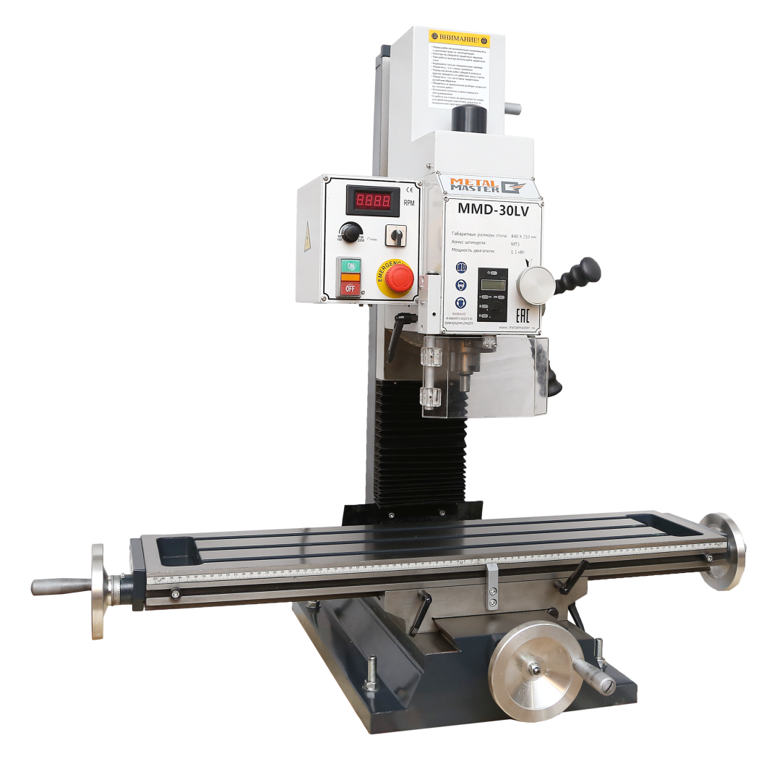

Станок настольный сверлильно-фрезерный
Модель: МMD30LV

Перед работой изучите данное Руководство и информацию о технике безопасности! Руководство должно храниться вместе со станком!

СОДЕРЖАНИЕ
ВВЕДЕНИЕ
1 | ТЕРМИНЫ И ОПРЕДЕЛЕНИЯ
2 | ОБЩИЕ СВЕДЕНИЯ О СТАНКЕ
3 | ТЕХНИЧЕСКИЕ ДАННЫЕ
4 | КОМПЛЕКТ ПОСТАВКИ
5 | ОБЩИЕ ТРЕБОВАНИЯ И МЕРЫ ПО ОБЕСПЕЧЕНИЮ БЕЗОПАСНОСТИ
6 | ПОДГОТОВКА СТАНКА К РАБОТЕ
7 | ОРГАНЫ УПРАВЛЕНИЯ И РЕГУЛИРОВКА
8 | ЭЛЕКТРООБОРУДОВАНИЕ СТАНКА
9 | ЗАМЕНА ОПРАВКИ
10 | РЕГУЛИРОВКА КЛИНЬЕВ
11 | СМАЗКА СТАНКА
12 | ТЕХНИЧЕСКОЕ ОБСЛУЖИВАНИЕ СТАНКА
13 | УПАКОВКА
14 | ТРАНСПОРТИРОВАНИЕ
15 | СВЕДЕНИЯ ОБ УТИЛИЗАЦИИ
 | ПРИЛОЖЕНИЕ А
 | ПРИЛОЖЕНИЕ Б
 | ПРИЛОЖЕНИЕ В
 | ПРИЛОЖЕНИЕ Г

ВВЕДЕНИЕ

Уважаемый покупатель!

Данное «Руководство по эксплуатации» (далее - Руководство) распространяется на станки настольные сверлильно-фрезерные моделей MMDL30LV (далее по тексту – «станки»).

Руководство предназначено для потребителя (пользователя) с целью ознакомления с назначением, конструкцией и эксплуатацией станков. Руководство не содержит подробных указаний относительно методов механообработки, поэтому приступить к работе на станках можно лишь имея специальные знания и навыки в этой области, либо под наблюдением специалистов.

Перед работой на станках необходимо тщательно изучить настоящее Руководство и особое внимание обратить на информацию о технике безопасности!

Работа на станках и обслуживание их в строгом соответствии с указаниями Руководства обеспечит безотказную работу и сохранение на длительный период его первоначальных характеристик.

Прежде чем отправить данные станки в продажу их испытали и отрегулировали ква-лифицированные специалисты для того, чтобы в процессе работы на станках Вы смогли его использовать наилучшим образом.

Наряду с мерами, указанными в Руководстве, следует соблюдать закон об охране труда и правила по предотвращению несчастных случаев и охране окружающей среды, в соответствии с законодательством, действующим в стране-потребителе. Безопасность должна быть поставлена на первое место при использовании станка.

Производитель оставляет за собой право вносить в конструкцию станков те изменения, которые считает нужными (что, безусловно, делается в интересах потребителя), но да-же в этом случае вопросы функциональности, безопасности и надежности остаются по-прежнему одними из главных.

Руководство не отражает незначительных изменений в станках, внесенных изготовителем после подписания к выпуску в свет данного руководства, а также изменений по ком-плектующим изделиям и документации, поступающей с ним.

1.ТЕРМИНЫ И ОПРЕДЕЛЕНИЯ

1.1.Аварийная ситуация – ситуация, возникновение которой может вызвать поломку де-талей станка и травмировать пользователя.

1.2.Главное движение – вращательное движение, совершаемое шпинделем (инстру-ментом); на него расходуется большая часть мощности станка.

1.3.Глубина резания – величина срезаемого слоя материала за один проход инструмента, измеряемая в направлении, перпендикулярном к обрабатываемой поверхности.

1.4.Защитное или предохранительное устройство – ограждение или устройство, предназначенное для защиты пользователя от опасной ситуации.

1.5.Квалифицированный специалист – лицо, имеющее технические знания и достаточный опыт, которые позволяют избежать опасных ситуаций, в том числе и с использованием электроэнергии.

1.6.Ограждение – составная часть станка, предназначенная для обеспечения защиты при помощи физического барьера. В зависимости от конструкции ограждение может называться как кожух, защитный экран, дверца, ограда, оболочка, барьер и т.п.

1.7.Опасная ситуация – ситуация, возникновение которой может вызвать воздействие на пользователя опасных и вредных факторов.

1.8.Опасность – ситуация, которая может привести к травмам или нанести вред здоровью пользователя.

1.9.Потребитель (пользователь) – лицо, непосредственно работающее на станке, в т.ч. осуществляющее управление станком с помощью органов управления, а также проводящее предусмотренный в Руководстве необходимый объем работ по монтажу, демонтажу, транс-портированию, наладке, техническому обслуживанию, мелкому ремонту и хранению станка.

1.10.Привод главного движения – механизм, передающий вращение от электродвигателя к шпинделю через зубчатую передачу.

1.11.Реверс – изменение направления вращения шпинделя.

1.12.Требования по технике безопасности – правила безопасной работы, соответст-вующие техническим условиям эксплуатации станка, целью которых являются: исключить или снизить травматизм при работе на станке.

1.13.Шпиндель – главный рабочий орган станка, представляющий собой полый вал, имеющий на нижнем конце конус для крепления зажимных и других приспособлений для за-крепления инструмента.

1.14.Эксплуатация станка – использование станка по назначению, а также – наладка, техническое обслуживание, ремонт и хранение станка.

2.ОБЩИЕ СВЕДЕНИЯ О СТАНКЕ

2.1.Станок настольный сверлильно-фрезерный модели МMD30LV, предназначены для фрезерования и сверления всевозможных деталей из стали, чугуна и цветных металлов, их сплавов, пластмасс и др. материалов.

На станке можно сверлить, рассверливать, зенкеровать и обрабатывать вертикальные, горизонтальные и наклонные плоскости, пазы, углы, рамки и т.д.

2.2. Станки настольные сверлильно-фрезерные могут быть эффективно использованы малыми предприятиями, кооперативами, ремонтными мастерскими при изготовлении раз-личных изделий в непроизводственных условиях, а также в учебных и бытовых целях. При работе на станках приобретаются трудовые навыки и происходит ознакомление с основными видами механической обработки.

2.3.Климатическое исполнение – УХЛ4 по ГОСТ 15150.

Нормальная эксплуатация станка производится при температуре +10 … +30°С и от-носительной влажности 40 … 80%.

При работе на станке требуется обеспечение внешнего освещения в рабочей зоне не менее 500 лк.

2.4.Квалификация персонала

Настоящее Руководство предназначено для всех операторов и персонала по техническому обслуживанию, работающих со станком.

Пользователь – представитель предприятия, ответственный за эксплуатацию станка.

К установке, наладке, эксплуатации, техническому обслуживанию и ремонту допускается персонал, имеющий соответствующую квалификацию и прошедший обучение работы на станке. Необходимо иметь документальное подтверждение квалификации персонала.

- Пользователь несет ответственность за обучение неопытного персонала и необходимую подготовку квалифицированного персонала правилам безопасной эксплуатации и обслуживания станка.

Обучающийся персонал должен работать на станке только под наблюдением опытного лица, уполномоченного на проведение обучения.

Предприятию, использующему данный станок, рекомендуется вводить, при необходимости, внутрипроизводственные инструкции с учетом профессиональной квалификации своего персонала и во всех случаях документально подтверждать ознакомление с Руководством и осуществление инструктажа или обучения.

Оператор | Подготовленный персонал/ специалист
 | Инструктаж на рабочем месте
 | Возможно обучение оператора персоналом Сервисной службы
Наладчик- | Специалист
механик | Инструктаж на рабочем месте
механик | Возможно обучение персоналом Сервисной службы
Наладчик- | Специалист
электрик | Инструктаж на рабочем месте
электрик | Возможно обучение персоналом Сервисной службы

Пользователь должен периодически проверять квалификацию персонала и безопасность его работы.

2.5.Заявление о соответствии

Станок, как в целом, так и в отдельных элементах, из которых он состоит, был скон-струирован в соответствии с российскими стандартами, а также с учѐтом Европейских и других национальных стандартов, действующим согласно Директиве по промышленному оборудованию, выпущенной Европейской комиссией (директива 98/37/EC). Учитывались требования следующих основных гармонизированных стандартов:

— Объединенная Директива ЕС по машиностроению (98/37/EС).
— Директива о низком напряжении (2006/95/EС).
— Директива ЕС об электромагнитной совместимости (2004/108/EС).

— EN ISO 12100-1:2003 Безопасность машин. Основные понятия, общие положения по оформлению. Часть 1: Основная терминология, методология.

— EN ISO 12100-2:2003 Безопасность машин. Основные понятия, общие положения по оформлению. Часть 2: Технические требования.
— ЕN ISO 13849-1:2006 Безопасность машин. Детали систем управления, связанные с обеспечением безопасности. Часть 1. Общие принципы проектирования.
— ЕN ISO 13850:2006 Безопасность машин. Аварийный останов. Принципы проектирования.
— EN ISO 13857:2008 Безопасность машин и механизмов. Безопасные расстояния для обеспечения недоступности опасных зон для верхних и нижних конечностей.
— ГОСТ Р 51344-99 (EN 1050-96) Безопасность машин. Принципы оценки риска.
— EN 60204-1-2007 Безопасность машин. Электрооборудование машин и механизмов. Часть 1: Общие требования.

— ГОСТ Р ЕН 12840:2006 Безопасность металлообрабатывающих станков. Станки фре-зерные (включая расточные).

— ГОСТ Р 50786:95 Станки металлообрабатывающие малогабаритные. Требования безопасности.

— ГОСТ Р 51335-99 (ЕN 349-93) Безопасность машин. Минимальные расстояния для предотвращения защемления частей человеческого тела.

— ГОСТ Р 51342-99 (ЕN 953-97) Безопасность машин. Съемные защитные устройства. Общие требования по конструированию и изготовлению неподвижных и перемещаемых съемных защитных устройств.

— ГОСТ Р 51343-99 (ЕN 1037-95) Безопасность машин. Предотвращение неожиданного пуска.

— ГОСТ ИСО 8995-2002 Принципы зрительной эргономики. Освещение рабочих систем внутри помещений.

Изготовитель не несет ответственности за нанесение травм людям или материальный ущерб, если они являются следствием:

  - несоблюдения правил хранения станка, изложенных в Руководстве по эксплуатации;

  - непредусмотренного использования станка;

  - неправильного обращения со станком при техобслуживании и

- эксплуатации;

  - несоблюдения изложенных в руководстве указаний на любом из этапов обращения со станком;

  - неправильно установленных, неработоспособных или дефектных предохранителей и защитных устройств, а также при их снятии или игнорировании;

  - изменения параметров или конструкции станка, не согласованных с изготовителем;

  - повышенного износа вследствие недостаточного ухода;

неправильно выполненного ремонта.

2.Технические характеристики
Технические характеристики | MMD - 30LV
Двигатель | 1,1 кВт 220 В
Макс.диаметр рассверливания в стали, мм | 32
Макс. размер торцевой фрезы, мм | 76
Макс. размер концевой фрезы, мм | 20
Ход пиноли, мм | 50
Конус шпинделя | MT3 or R8
Расстояние от оси шпинделя до колонны, мм | 180
Расстояние от оси шпинделя до стола, мм | 470
Наклон фрезерной головки | ± 90°
Кол-во скоростей | 2
Скорости шпинделя, об/мин | 50-2250
Длина стола | 840
Ширина стола, мм | 210
Ход оси Х, мм | 580
Ход оси Y, мм | 205
Габаритные размеры упаковки:
Длина, мм | 850
Ширина, мм | 890
Высота, мм | 1120
Вес нетто/брутто, кг | 230/270

4.КОМПЛЕКТ ПОСТАВКИ
Станок поставляется в собранном виде, комплектация не предусматривает выполнение всех работ, возможных на станке
 | № | Наименование | Кол-во | Примечание
 | п/п | Наименование | Кол-во | Примечание
 | 1 | Станок настольный сверлильно-фрезерный | 1
 | 2 | Штревель | 1 | на станке
 | 3 | Цифровая индикация | 1
 | 4 | Протокол испытаний | 1
 | 5 | Руководство по эксплуатации | 1
 | 6 | Ящик под инструмент для обслуживания станка | 1
 | 7 | Масленка | 1
 | 8 | Переходная втулка | 1
 | 9 | Ключ рожковый 17-19 мм | 1
 |  |  |  | отсутствует
 | 10 | Ключ рожковый 25 мм | 1
 | 11 | Ключи торцовые для деталей с шестигранным углублением | 5
 | 11 | (2,5;3;4;5;6 мм) | 5
 | 12 | Ключи торцовые для деталей с шестигранным углублением | 6 | для MMD30LV
 | 12 | (2,5;3;4;5;6;8 мм) | 6 | для MMD30LV
 | 13 | Плавкий предохранитель 10А | 1
 | 14 | Отвертка для винтов с прямым шлицем | 1
 | 15 | Отвертка для винтов с крестообразным шлицем | 1
 | 16 | Сверлильный патрон 3-16мм | 1
 | 17 | Ключ для сверлильного патрона | 1
 | 18 | Рукоятка для маховиков | 4 | на станке и в
 | 18 | Рукоятка для маховиков | 4 | ящике
 | 19 | Болт с «Т» - образной головкой | 2
 | 20 | Шайба | 2
 | 21 | Гайка | 2
 |  |  |  | на усмотре-
 | 22 | Банка с краской | 2 | ние произво-
 |  |  |  | дителя

5.ОБЩИЕ ТРЕБОВАНИЯ И МЕРЫ ПО ОБЕСПЕЧЕНИЮ БЕЗОПАСНОСТИ

Станки соответствуют требованиям ГОСТ 12.2.009, ГОСТ Р ЕН 12840, ГОСТ Р 50786.

Электрооборудование станков соответствует требованиям ГОСТ Р МЭК 60204-1 и ГОСТ Р МЭК 1029-1, разделы 9, 13-16, 21.

5.1.Общие требования по обеспечению безопасности

Погрузочно-разгрузочные работы следует выполнять механизированным способом при помощи подъемно-транспортного оборудования и средств малой механизации. Поднимать и перемещать грузы вручную необходимо при соблюдении норм, установленных действующим законодательством.

Безопасность работы на станке обеспечивается его эксплуатацией в соответствии с требованиями действующей нормативно-технической документации и настоящим Руково-дством. Основной гарантией безопасной работы на станке является внимательное озна-комление с особенностями его конструкции, условиями эксплуатации и мерами предосто-рожности, приведенными в настоящем Руководстве. Руководство предназначено для озна-комления с работой станка и не является пособием для обучения технологии обработки на станках.

5.2.Меры по обеспечению безопасности

5.2.1. Станок установите в хорошо освещенном и проветриваемом помещении, избегайте влажных и сырых мест, а также избегайте попадания на станок влаги. За станком должна быть расположена стенка, перегородка или другая защита.


Станок должен быть обязательно подключен к питающей сети и
цепям заземления согласно требованиям раздела 8 настоящего
Руководства.

5.2.2. Включение станка производите только через исправную розетку. Перед включением станка в сеть убедитесь, что вводной выключатель станка находится в положении «OFF» (выключен).

5.2.3. Работа на станке должна производиться исправными инструментом и приспособле-ниями при надежном их закреплении. Инструмент используйте только на соответствующих ему режимах работы. Не применяйте приспособление или инструмент для выполнения не-свойственных им операций.

5.2.4. До начала работы убедитесь, что на рабочем столе и других поверхностях станка не лежат лишние предметы (инструмент, заготовки, детали и т.д.), они должны быть убраны в специально отведенное для них место хранения.

5.2.5. Зона резания при работе должна быть закрыта откидным защитным экраном, сблоки-рованным с цепями управления станка. В тех случаях, когда при тех или иных видах работ применение экрана затруднено, необходимо работать в специальных защитных очках – обычные очки могут не защитить ваши глаза от повреждения.

5.2.6. Обращайте внимание, нет ли у станка поврежденных элементов. Следите за пра-вильным положением перемещающихся частей: все детали должны быть исправны и на-дежно закреплены, а перемещения – плавными без заеданий и не должны влиять на работу инструмента. Защитные кожуха или любые другие детали, имеющие повреждения, которые влияют на безопасность при работе, должны быть своевременно отремонтированы или за-менены.
5.2.7. Установку заготовки и снятие обработанной детали, а также все настройки и регули-ровки производите на выключенном станке и при полной остановке вращения шпинделя.

5.2.8. При всех аварийных ситуациях необходимо быстро выключить станок путем нажатия на красную кнопку «OFF» (выключен) с грибовидным толкателем «Аварийный Стоп».

5.2.9. В процессе некоторых видов работ в зоне резания возможно образование пыли, содержащей вещества, вредные для дыхательных путей. Во избежание воздействия пыли применяйте вытяжные системы и средства личной защиты (респираторы с фильтрами тон-кой очистки).

5.2.10. Работайте в соответствующей одежде. Помните, что свободные элементы одежды (рукава, лямки, галстуки и т.п.) могут зацепиться за подвижные (вращающиеся) части станка

- стать причиной травматизма. Рекомендуется также работать в обуви на нескользкой по-дошве, не надевать перчатки, а при длинных волосах надевать головной убор.

5.2.11. Избегайте накопления на станке отходов от заготовок, стружки, абразивной пыли, а также лишнего инструмента и других предметов, затрудняющих обслуживание станка. Своевременно производите очистку станка, предварительно отключив его от питающей се-ти.


Запрещается очищать станок обдувом сжатым воздухом
! очищать станок обдувом сжатым воздухом

5.2.12. Не допускайте к станку детей. Помещение, где находится станок, электроприборы и инструменты, а также сам станок должны надежно закрываться и быть недоступны для де-тей.

5.3.Требования к обслуживающему персоналу

5.3.1. Общие требования к обслуживающему персоналу

Персонал, допущенный к работе на станке, а также к работам по наладке, эксплуатации и ремонту, обязан:

получить инструктаж по технике безопасности в соответствии с заводскими ин-струкциями, разработанными на основании Руководства по эксплуатации, типовых инструк-ций по охране труда;

ознакомиться с общими правилами эксплуатации и ремонта станка и указания-ми по безопасности труда, которые содержатся в настоящем Руководстве;

 ознакомиться с конструктивными и технологическими особенностями станка и пройти специальный инструктаж по работе на данной модели станка.

Обязанности при обслуживании станка должны быть четко определены и строго соблюдаться, чтобы в части обеспечения безопасности компетенция каждого работника была четко определена.

Это означает также, что работа на станке в особых режимах (например, при наладке) может осуществляться только специально подготовленным персоналом!

К обслуживанию электрооборудования станка допускается только специально обученный персонал, знакомый с электрооборудованием станка, прошедший инструктаж по технике безопасности.

Коробки выводов электрических машин, соединительные коробки, пульты и др. должны быть закрыты крышками.

Несоблюдение указанных требований может привести к электрической опасности или ее возможности!
Принципиально недопустимы демонтаж и отключение любых устройств, обеспечивающих безопасность

Работа при отключенных устройствах, обеспечивающих безопасность, ! приводит к появлению всех видов механических и электрических

Пользователь обязан всегда содержать станок в безупречном состоянии. Содержите рабочее место в чистоте

При наличии грязи и посторонних предметов, при отсутствии порядка ! в расположении на рабочем месте заготовок и т.п. имеется опасность поскользнуться, опасность от падения и ранения об острые предметы

Оператор обязан ежедневно проверять станок на отсутствие внешних повреждений и неисправностей. Обслуживающий персонал обязуется незамедлительно сообщить лицу, ответственному за эксплуатацию, о возникших изменениях в работе станка, которые влияют на безопасность работы и вывести станок из работы

Запрещено работать на станке, если Ваша работоспособность снижена в результате болезни или приема лекарств, алкоголя, наркотиков.

Необходимо соответствующим образом запретить доступ персонала, не занятого не-посредственно работой со станком, в рабочую зону, установив предупреждающие и запре-щающие знаки.

5.3.2. Использование индивидуальных средств защиты

При обращении со станком обслуживающий персонал, при необходимости, должен использовать индивидуальные средства защиты:

специальные очки (защита глаз от стружки и брызг масла);

прочные перчатки, защищающие от порезов (для ручной установки заготовок и снятия готовых изделий). Перчатки должны легко сниматься с руки;

специальную одежду, которая не может зацепиться к подвижным частям станка (при нахождении оператора и его конечностей в непосредственной близости к быстро переме-щающимся частям станка), а если и зацепится, то легко порвется при незначительном уси-лии;

головной убор при длинных волосах, чтобы не попали в движущиеся части станка;

защитные наушники, беруши (защита органов слуха от шума).

При работе на станке носите облегающую спецодежду, рукава подворачивайте только внутрь – свободная одежда, галстук, нашейные украшения, наручные часы, кольца и т.п. представляют собой опасность.

5.3.3. Меры безопасности при демонтаже и установке станка
При демонтаже и установке узлов станка имеется опасность падения ! узлов станка, опасность придавливания и удара.
Нахождение людей в опасной зоне недопустимо!

Подключение станка к электросети должен производить специально подготовленный персонал, имеющий допуск по работе с электрооборудованием до 1000 В. При этом необ-ходимо проверить наличие в питающей сети с глухо заземленной нейтралью вводного авто-матического выключателя с характеристиками согласно раздела 8.

После подключения к электросети все электрооборудование должно быть проверено на безупречную работу. Необходимо обеспечить правильное заземление станка и правильную изоляцию всех выходов. Все переключатели перевести в их исходное или нулевое по-ложение, проверить, что все выключатели станка правильно установлены для надежной наладки.

Если имеется сеть с изолированной нейтралью типа IT, то после установки станка, до подключения его к цеховой сети, необходимо произвести подключение узла заземления на корпусе станка к цеховой шине защитного заземление, замеренное омметром электриче-ское сопротивления между шиной заземления и любой металлической частью станка с рас-положенными на ней элементами электрооборудования, которые могут оказаться под на-пряжением выше 25В в результате пробоя изоляции проводов. Кроме того, следует прове-рить наличие в сети устройства защитного зануления УЗО на ток утечки ≤100mA.
Все металлические части станка (станина, корпус электрошкафа, пульт управления и т.д.), которые могут оказаться под напряжением выше 25В должны быть заземлены.

Не выполнение данного требования может привести к появлению всех электрических опасностей.
Рабочая зона (и особенно зоны, в которых находятся устройства управления и кнопки аварийного останова) никогда не должны загромождаться материалами или чем-либо дру-гим, что могло бы помешать свободному перемещению оператора. В случае аварийной си-туации, назначенный персонал должен иметь беспрепятственный доступ к станку.

5.3.4 Меры безопасности при работе станка

Используйте станок исключительно по его назначению, иначе возможна поломка станка.
При поломке станка возможно появление механических и электрических опасностей.
Категорически запрещается деблокировать или отключать блокировки, предусмотренные электросхемой станка.
При деблокировании или отключении блокировок, предусмотренных
электросхемой станка, возможно появление всех видов механиче-
ских и электрических опасностей.

При изменении положения и функций устройств защиты возможно по-

явление всех видов механических опасностей
Не используйте станок в опасной окружающей среде, поскольку влажность и пыль могут привести к коротким замыканиям в электрической системе.

При использовании станка во влажной окружающей среде на поверхностях станка, которые обычно не имеют контакта с токоведущими частями и с которыми контактирует оператор, может появиться опасное высокое электрическое напряжение

Чистку и обтирку станка производить только при полной его остановке и отключении от сети.
При обращении со смазочными материалами следует соблюдать правила их исполь-зования, имеющиеся в инструкциях.

При несоответствующем обращении со смазочными материалами ! имеется опасность от контакта или вдыхания паров вредных жид-костей (опасность поражения кожи, раздражения и заболевания дыхательных путей, а также заболеваний внутренних органов).

5.4.Проведение конструктивных изменений в станке

Любые несогласованные с производителем переделки и/или изменения станка недопустимы из соображений обеспечения безопасности для людей и станка.
детали, произведенные только заводом-изготовителем.

В случае применения запчастей, произведенных не заводом-изготовителем, завод не несет ответственности за работоспособность станка.
Детали станка, вызывающие опасения в их исправности, должны быть немедленно заменены. Пользователь может использовать запчасти и быстро изнашиваемые

5.5.Уровень шума станка

На станке при типовых условиях эксплуатации на рабочем месте оператора уровень звука не превышает 80 дБА. При работе станка на холостом ходу уровень звука на рабочем месте составляет 74 дБА. Корректированный уровень звуковой мощности составляет 88,4 дБА. Неопределенность измерения звуковой мощности соответствует стандарту ИСО 3746

- при доверительной вероятности 95% равна ±1,96 σ_{R} от измеренного значения, где σ_{R} = 3 дБА.

Шумовые характеристики измерялись в соответствии с методикой стандарта ГОСТ Р
51402-99 (ИСО 3746-95) с учетом требований, изложенных в ИСО 230-5.
Приведенные выше значения уровней шума совсем необязательно являются безопасными для работы на станке. Несмотря на наличие корреляции между излучаемым и вос-принимаемым уровнем шума, это не может быть использовано в качестве надежного пара-метра для определения того, требуется или не требуется принятие дальнейших мер пре-досторожности.

Факторы, оказывающие влияние на практический уровень восприятия излучаемого шума производственным персоналом, включают характеристики рабочего помещения, наличие других источников шума и т.д., например число станков и других смежных процессов, а также время, в течение которого оператор подвергается воздействию шума.

Кроме того, допустимый уровень этого воздействия может быть различным в различных странах. Однако приведенная выше информация позволит пользователю станка более объективно оценить опасности и риски, которым подвергается обслуживающий персонал.

5.6.Остаточные риски

Пользователь станка должен позаботиться о том, чтобы эксплуатирующий и обслуживающий персонал был полностью проинформирован обо всех опасностях и рисках.

Выполнение персоналом требований, указанных в приведенных выше знаках преду-преждения об опасностях, обеспечивает для данного станка уменьшение остаточных рисков до уровня, достигнутого на аналогичном оборудовании, достаточная безопасность которого доказана опытом его эксплуатации.

Однако персонал должен знать и помнить о существовании остаточных рисков, поскольку выполнение указанных выше требований не устраняет полностью имеющиеся опасности.

6. ПОДГОТОВКА СТАНКА К РАБОТЕ.

6.1 Распаковка и установка станка.

6.1.1. Для извлечения станка из ящика выверните шурупы (саморезы) на нижней части бо-ковых стенок ящика. Снимите колпак ящика с основания.

6.1.2. Проверьте наличие всех принадлежностей станка в соответствии с упаковочным лис-том или разделом «Комплект поставки» в сопроводительной документации.

6.1.3. Выверните болты, крепящие станок к основанию ящика.

6.1.4. Выберите для станка сухое, хорошо освещенное просторное место (на устойчивой подставке или верстаке), чтобы обеспечить доступ к нему во время обслуживания со всех четырех сторон. Место для установки станка следует выбрать так, чтобы вблизи не было источников вибрации и интенсивного пылеобразования.

6.1.5.Аккуратно снимите станок с днища транспортного ящика и установите его на подго-товленное место.

- Категорически запрещается поднимать станок за шпиндель.

6.1.6. Закрепите станок, учитывая размеры его основания.

6.2 Расконсервация станка.

6.2.1. Температура помещения, в котором установлен станок, должна быть в пределах 20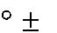 10 С, влажность – 40…80%. Если станок до распаковки транспортировался или хранился при низкой температуре, необходимо сделать 4 часовую выдержку, чтобы станок приобрел температуру помещения.
В соответствии с требованиями безопасности расконсервацию станка и принадлежностей следует производить в хорошо проветриваемом помещении, вдали от нагревательных приборов и мест хранения пищевых продуктов. При этом не допускается также пользоваться открытым огнем.

6.2.2. Очистите все законсервированные поверхности ветошью или бязью, смоченной в уайт-спирите или керосине. Не используйте растворитель для красок, бензин или раствори-тель для лака. Это может повредить окрашенные поверхности.

6.2.3. Покройте все неокрашенные нерабочие поверхности станка и принадлежностей тон-ким слоем машинного масла или технического вазелина

6.3 Подготовка к первоначальному пуску и первоначальный пуск станка.

6.3.1.Прежде чем приступить к работе на станке проверьте и подтяните все ослабевшие во время транспортировки внешние соединения и крепления.

6.3.2.Произведите смазку станка согласно рекомендациям раздела 11 «Смазка станка».

6.3.3.Произведите опробование ручных перемещений стола и пиноли, перемещение и по-ворот шпиндельной головки на всю длину ходов.

Во избежание травм категорически запрещается производить наладку и настройку станка, а также какие-либо регулировочные работы при включенном питании системы электрооборудования

7.ОРГАНЫ УПРАВЛЕНИЯ И РЕГУЛИРОВКА

7.1.Маховик продольного перемещения.

Расположен с двух сторон стола и перемещает стол в продольном направлении (Рисунок 2, А).

7.2.Маховик поперечного перемещения.

Расположен на передней части основания и перемещает стол в поперечном направлении (Рисунок 2, B).
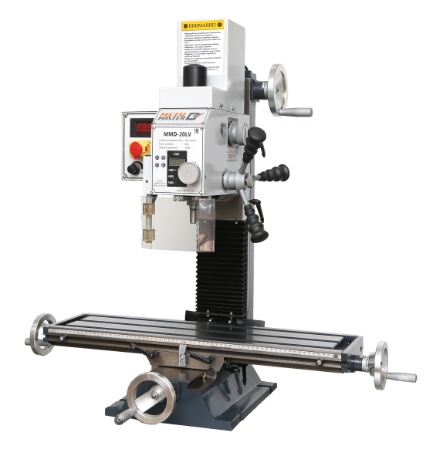
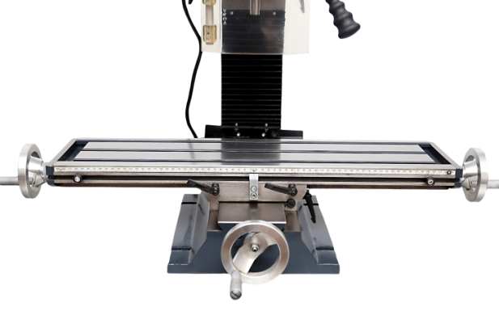
С
В
А

Рисунок 2
Рисунок 3.

7.5.Фиксаторы стола.
Фиксаторы стола при продольном перемещении (Рисунок 4, Е) расположены на передней части стола. Фиксаторы стола при поперечном перемещении (Рисунок 4, F) расположены в правой части под столом. Чтобы зафиксировать положение стола вращайте фиксаторы по часовой стрелке.

7.6.Фиксаторы шпиндельной головки.

Расположены на правой стороне колонны (Рисунок 5, G). Чтобы зафиксировать положение шпиндельной головки вращайте фиксаторы по часовой стрелке.

7.7.Фиксатор пиноли.

Расположен с левой стороны шпиндельной головки (Рисунок 5, H). Вылет шпинделя может быть зафиксирован фиксатором пиноли шпинделя. Установите необходимое положение пиноли шпинделя и зафиксируйте

Для оптимальных результатов все фрезерные операции должны выполняться с максимально поднятым шпинделем. Зафиксируйте шпиндель, стол и шпиндельную головку перед началом работ.
7.8.Рукоятка перемещения пиноли.

Расположена с правой стороны шпиндельной головки (Рисунок 6, J). Движением против часовой стрелки пиноль перемещается по направлению к столу. Возвратная пружина вращает рукоятку в обратном направлении. Фиксатор (Рисунок 6, К) перед работой с ру-кояткой перемещения пиноли должен быть в вывернутом положении. Шкала лимба (Рисунок 6, L) в основании рукоятки может быть выведена в «ноль» для точного и удобного перемещения.

7.9.Точная подача пиноли.

Вверните фиксатор (Рисунок 6,) до упора для активации маховика точной подачи (Рисунок 6, М), расположенной на передней стороне шпиндельной головки. Поверните маховик по часовой стрелке для перемещения шпинделя вниз, против – для поднятия вверх.

Функция точной подачи пиноли отсутствует на станке модели

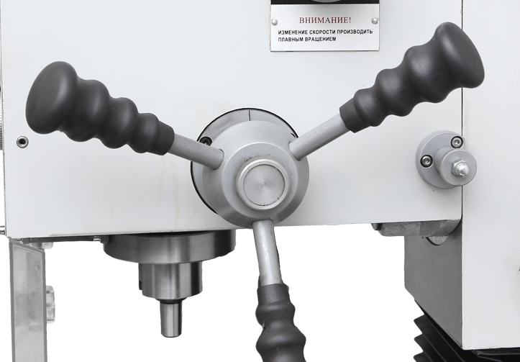
Рисунок 6

7.10.Поворот шпиндельной головки.

Головка может поворачиваться на 90º влево или вправо, что позволяет производить сверление под углом и фрезеровку горизонтальных пазов. Ослабьте фиксирующие гайки (Рисунок 7, N) под головкой. Поверните шпиндельную головку в нужное положение, используя шкалу (Рисунок 7,). Затяните фиксирующие гайки.
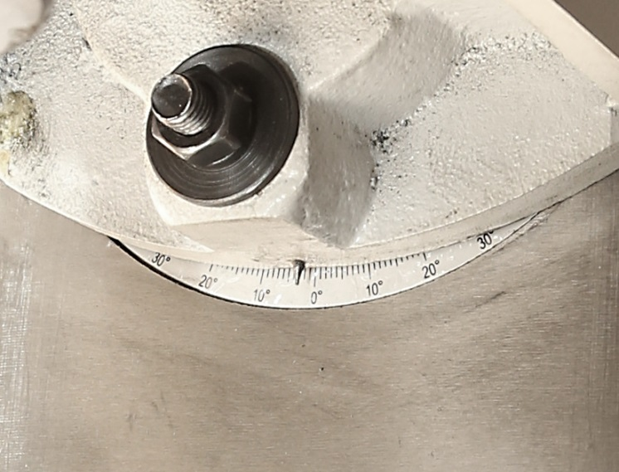

Рисунок 7,
Постоянно контролируйте положение шпиндельной головки во избежание произвольного поворота

При возвращении в нулевое положение, для точного позиционирования, головка должна быть отрегулирована при помощи шкалы (Рисунок 7). Если у вас есть возможность использовать универсальные поворотные тиски для выполнения фрезерования без поворота головки, вы сэкономите свое время, потраченное в противном случае на регулировку.

7.11.Ручка переключения диапазона скоростей

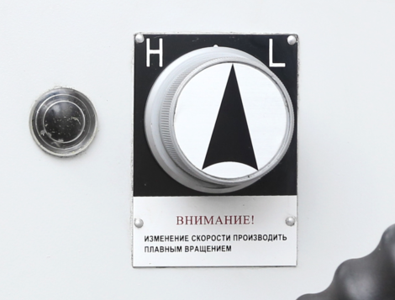
Располагается с правой стороны шпиндельной головки (Рисунок 8, P). Диапазон скоростей выбирается поворотом ручки вправо или влево.
L-50-1125
H-100-2250

Запрещается переключать диапазоны скоростей при вращающемся шпинделе.
Даже при низких скоростях шпинделя может произойти выброс стружки наружу. При работе на станке в обязательном порядке надевайте защитные очки и спецодежду!

- ЭЛЕКТРООБОРУДОВАНИЕ СТАНКА

8.1Общие сведения

По способу защиты от поражения электрическим током электрооборудование станка относится к классу 1, т.е. имеет рабочую изоляцию и элемент для заземления.

Станок необходимо подключить к однофазной сети с глухо заземленной нейтралью напряжением 220В через 2-х полюсную розетку (с заземляющим контактом) через вводной автомат с характеристикой В (отсечка по току 3I_{н}) или характеристикой С (отсечка по току 7I_{н}) для номинального тока 10А. Установка розетки должна быть произведена квалифицированным специалистом и выполнена медными проводами сечением не менее 3(4)×1,5 мм². Работы по обслуживанию и ремонту электрической части станка могут выполняться только аттестованными электриками!

При несоблюдении этого правила станок может быть серьезно поврежден.
По окончанию работ не отключайте питание, пока станок не остановится!

В случае отсутствия сети с глухо заземленной нейтралью подключение станка в сетях TI, TT должно производиться сначала к контуру защитного заземления на узел заземления станка, Обозначенного , а затем к питающей сети, оборудованной устройством защитного отключения УЗО с током утечки не более 100 mA.
При включении станка необходимо проверить, не нажата ли кнопка «Аварийный стоп» (Рисунок 10, А), а также для моделей MMD30V установить переключатель (Рисунок 10, D) в положение F или R (зависит от стороны вращения шпинделя).

Следующим этапом выбирается диапазон частот вращения шпинделя при помощи ручки на правой боковой панели шпиндельной головки (Рисунок 8, P).

Для включения двигателя шпинделя, необходимо нажать кнопку «Пуск». Двигатель шпинделя начнет вращение с заданной скоростью и в заданном направлении.

Управление скоростью вращения шпинделя осуществляется посредством «Платы управления скоростью». Останов двигателя шпинделя происходит нажатием кнопки «Стоп» или нажатием кнопки «Аварийный остановки»

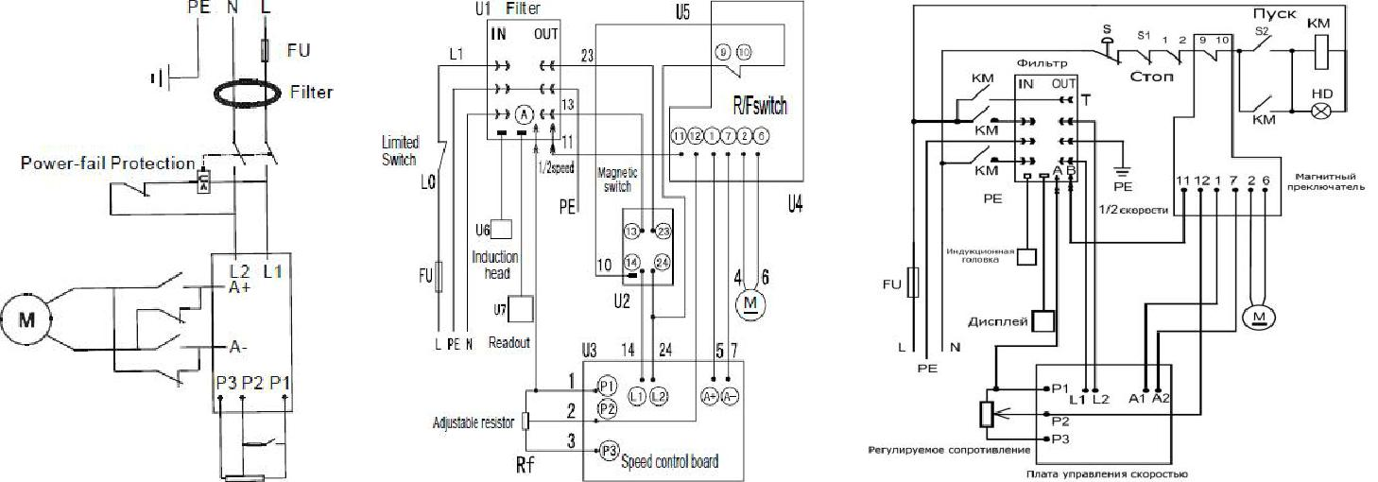

Рисунок 9. Схемы электрические принципиальные ( МMD20LV)

8.2.1.Аварийный стоп .

Предназначен для аварийной остановки, защиты станка и его электрической части. Зеленая кнопка с отметкой «I» служит для пуска двигателя, красная с отметкой «О» - для выключения.

зависимости от модели кнопка «Аварийный стоп» может быть вынесена отдельно или
находиться в одном блоке с кнопками «I» и «О».

8.2.2.Регулятор скорости вращения.
Поворотом регулятора по часовой стрелке происходит увеличение скорости вращения шпинделя, при повороте против часовой стрелки – уменьшение скорости вращения шпинделя. При остановке станка она должна быть установлена в положение минимальных оборотов вращения шпинделя. Запускать станок также разрешается только при ручке контроля скорости в нулевом положении.

8.2.3.Переключатель изменения направления вращения.

Изменение положения этого переключателя приводит к изменению направления вращения шпинделя. F – прямое, R – обратное .

Запрещается изменять направление вращения при вращающемся шпинделе.

8.2.4.Предохранитель (Рисунок 10).

Держатель предохранителя расположен на задней стенке блока управления. В него вставляется предохранитель на 10А. Поверните держатель против часовой стрелки, чтобы его вынуть и сменить предохранитель, поверните по часовой стрелке, чтобы затянуть держатель.

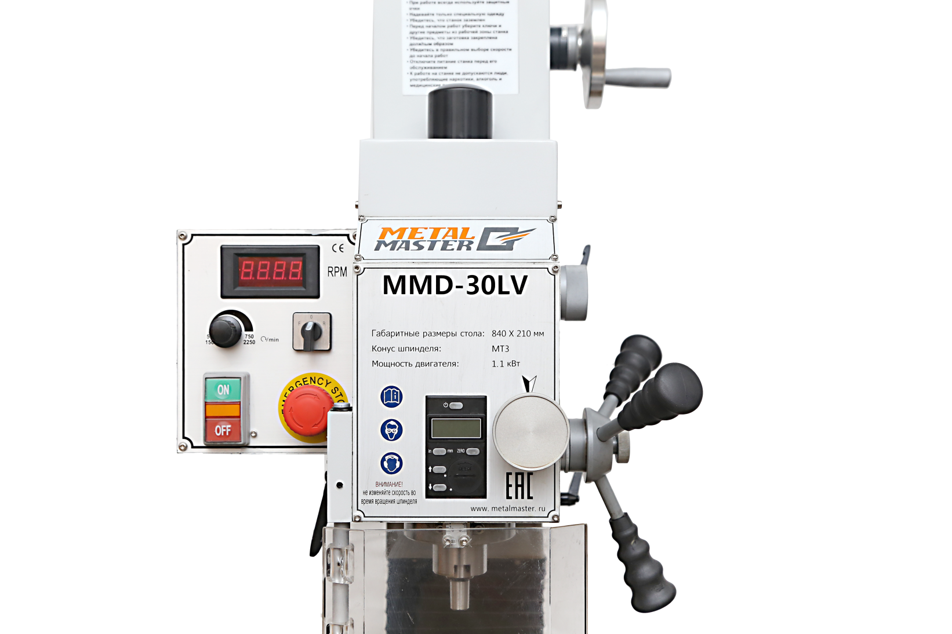

Рис.10

9.ЗАМЕНА ОПРАВКИ.
9.1.Отсоедините станок от источника питания, выньте вилку из розетки.

9.2.Снимите крышку со штревеля на кожухе двигателя
9.3. Удерживайте шпиндель с помощью ключа за хвостовик, чтобы он не вращался при выкручивании штревеля .

9.4.Выкрутите штревель приблизительно на 3 – 4 оборота.

9.5.Постучите резиновым молотком по штревелю, чтобы выбить оправку.

9.6.Возьмитесь за оправку одной рукой, одновременно выкручивая штревель другой. Продолжайте выкручивать штревель, пока оправка не сможет быть извлечена. Протрите шпиндель чистой сухой ветошью.

9.7.Протрите новую оправку чистой сухой ветошью и поместите ее в конус шпинделя. Ввинтите штревель в оправку. Затяните его гаечным ключом, удерживая шпиндель за хво-стовик другим ключом.

- РЕГУЛИРОВКА КЛИНЬЕВ.

После некоторого времени эксплуатации перемещение по направляющим приведет к ожидаемому износу. Отрегулируйте клинья для компенсации этого износа.

10.1.Винт регулировки горизонтального клина находится с правой стороны основания. Винт регулировки поперечного клина находится в передней части под столом. Винт регулировки вертикального клина находится на каретке вертикальных направляющих.
10.2.Ослабьте регулировочный винт на узком конце клина. Поверните на пол оборота по часовой стрелке винт на широком конце клина. Поверните маховик стола или шпиндельной головки и проверьте плавность хода.

11.СМАЗКА СТАНКА.
Перед началом эксплуатации станка, а также перед началом работы на нем после длительного перерыва, необходимо смазать все трущиеся поверхности узлов и механизмов станка. Помните, что внимательное отношение к смазке является гарантией безотказной работы станка и его долговечности.
В подшипниках шпинделя смазка закладывается при сборке станка и поэтому в начальный период эксплуатации производить смазку подшипников не следует. Однако, если с течением времени выявится необходимость замены смазки, то для этого следует использовать консистентную смазку. Перед этим необходимо тщательно удалить с подшипников старую смазку, промыть и просушить подшипники.

Ходовые винты и гайки смазывайте тонким слоем консистентной смазки. Примечание: в качестве консистентной смазки рекомендуется применять солидол УС-2 ГОСТ 1033-79 или солидол «С» ГОСТ 4366-76

12.ТЕХНИЧЕСКОЕ ОБСЛУЖИВАНИЕ СТАНКА.

Во время эксплуатации необходимо проводить профилактические мероприятия по техническому обслуживанию станка, чтобы сохранить его точностные характеристики и дли-тельный срок службы.

Регулярно производите смазку станка согласно рекомендациям раздела 11 настоящего Руководства.

При работе своевременно убирайте стружку с направляющих и ходового винта, следите, чтобы стружка не попадала в конус шпинделя, между суппортом и направляющими станины.

Каждый раз после работы убирайте стружку, очищайте все части станка и смазывайте все неокрашенные поверхности для предотвращения коррозии. Старая загустевшая смазка должна своевременно удаляться.

При обнаружении неисправностей или повреждений немедленно принимайте меры для их устранения.
При выполнении очистки, профилактики или ремонта отсоедините станок от источника питания. Ремонт станка может выполняться только квалифицированным персоналом с соответствующим механическим и электротехническим образованием. Не удаляйте стружку голыми руками, острые края стружки могут поранить руки. Не используйте для очистки, легко воспламеняющиеся жидкости или жидкости с ядовитыми испарениями! При очистке защищайте электрическую

часть (двигатель, переключатели, электроразъемы и т.п.) от попадания влаги. Масло, смазка и чистящие средства загрязняют окружающую среду, и их утилизация с обычным мусором или через канализацию недопустима, утилизируйте эти вещества в соответствии с местным природоохранным законодательством. Ветошь загрязненная маслом, смазкой и чистящими средствами, легко воспламеняется. Соберите загрязненную ветошь в закрытую емкость и утилизируйте ее в соответствии с местным природоохранным законодательством, не складывайте ее с обычным мусором!

13.УПАКОВКА.
13.1. Собранный и укомплектованный согласно разделу 4 станок, прилагаемые к нему сменные части и инструмент, упаковываются в тару, обеспечивающую их сохранность при транспортировании и хранении.

13.2.Прилагаемая к станку техническая и сопроводительная документация упаковывается

- пакет из полиэтиленовой пленки по ГОСТ 10354-82 или поливинилхлоридной пленки по ГОСТ 16271-79 и укладывается в упаковочный ящик.

14.ТРАНСПОРТИРОВАНИЕ.

14.1. Станок в упаковке предприятия - изготовителя может транспортироваться всеми ви-дами закрытого транспорта в соответствии с правилами перевозки грузов, действующими на транспорте данного вида, и указаниями транспортной маркировки.

14.2. Погрузочно-разгрузочные работы должны осуществляться в соответствии с транс-портной маркировкой по ГОСТ 14192-96.
При погрузочно-разгрузочных работах и транспортировании упакованного станка расположение канатов необходимо производить в соответствие с обозначением мест стро-повки на упаковочном ящике. При транспортировке краном канат должен быть выбран с учетом веса брутто упакованного станка.

К строповке допускаются лица, аттестованные на проведение погрузочно-разгрузочных работ и прошедшие инструктаж по технике безопасности.

При погрузочно-разгрузочных работах необходимо принять меры, исключающие повреждение станка (не допускать удары, резкие толчки). При транспортировании упакованный станок должен быть надежно закреплен на транспортном средстве. Условия транспортирования в части воздействия механических факторов по ГОСТ 23170-78.
Пользуйтесь только транспортными средствами с достаточной грузоподъѐмностью, т.е. больше чем указанный транспортируемый вес!
При транспортировании к месту установки и при опускании на фундамент (пол) необходимо следить за тем, чтобы станок не подвергался сильным толчкам и сотрясениям

15.СВЕДЕНИЯ ОБ УТИЛИЗАЦИИ.

Станок по истечении срока службы должен быть утилизирован в соответствии с мест-ным природоохранным законодательством.

ПРИЛОЖЕНИЕ А
Устройство основных узлов станка настольного сверлильно-фрезерного модели МMD30LV
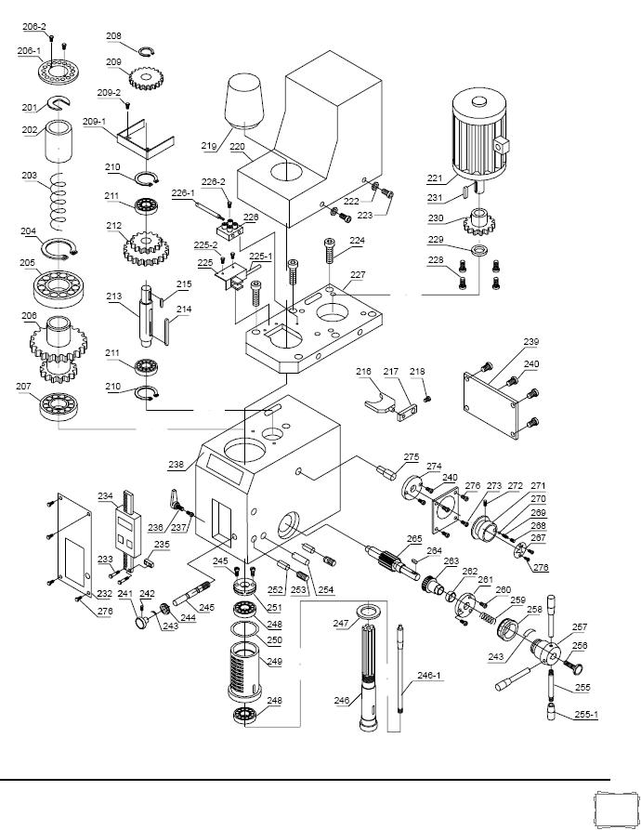

 | № по схеме | Наименование | Количество | Примечание
 | 201 | Шайба фиксирующая | 1
 | 202 | Втулка | 1
 | 203 | Пружина | 1 | 2,5х28х100
 | 204 | Кольцо упорное | 1 | Ø45
 | 205 | Подшипник | 1 | 6209
 | 206 | Блок зубчатых колес | 1 | 60/70Т
 | 206-1 | Растровое кольцо | 1 | Ø16
 | 206-2 | Винт | 2 | M3х8
 | 207 | Подшипник | 1 | 707
 | 208 | Кольцо стопорное | 1 | Ø15
 | 209 | Колесо зубчатое | 1 | 37Т
 | 209-1 | Щиток | 1
 | 209-2 | Винт | 2 | M3х6
 | 210 | Кольцо стопорное | 2 | Ø32
 | 211 | Подшипник | 2 | 6002
 | 212 | Блок зубчатых колес | 1 | 42/62Т
 | 213 | Вал | 1
 | 214 | Шпонка | 1 | 5х50
 | 215 | Шпонка | 1 | С5х12
 | 216 | Вилка | 1
 | 217 | Рычаг | 1
 | 218 | Винт | 1 | M5х8
 | 219 | Крышка | 1
 | 220 | Кожух двигателя | 1
 | 221 | Двигатель | 1 | 91ZYT005
 | 222 | Шайба | 6 | 4
 | 223 | Винт | 6 | M4х8
 | 224 | Винт | 6 | M6х14
 | 225 | Кронштейн для искателя | 1 | (опция)
 | 225-1 | Провод | 1
 | 225-2 | Винт | 2 | M3х6
 | 226 | Клемма | 1 | (опция)
 | 226-1 | Провод | 1 | (опция)
 | 226-2 | Винт | 1 | M3х12
 | 227 | Установочная плита двигателя | 1
 | 228 | Винт | 4 | M5х12
 | 229 | Кольцо упорное | 1 | Ø10
 | 230 | Колесо зубчатое | 1 | 25Т
 | 231 | Шпонка | 1 | С4х6
 | 232 | Панель | 1
 | 233 | Винт | 2 | M3х6
 | 234 | Цифровая шкала | 1
 | 235 | Упор | 1
 | 236 | Фиксатор | 1 | 8х20
 | 237 | Штифт латунный | 1

№ по схеме | Наименование | Количество | Примечание
238 | Корпус фрезерной головки | 1
239 | Крышка задняя | 1
240 | Винт | 4 | M4х8
241 | Ручка | 1
242 | Винт | 1 | M5х6
243 | Пружина | 2
244 | Лимб | 1
245 | Вал червячный | 1
246 | Шпиндель | 1
246-1 | Штревель | 1
247 | Кольцо | 1
248 | Подшипник | 2 | 6002
249 | Пиноль | 1
250 | Кольцо резиновое | 1 | 58х2,65
251 | Кольцо регулировочное | 1
252 | Штифт латунный | 2 | В4х20
253 | Винт | 2 | M5х12
254 | Штифт | 1 | А6х30
255 | Рукоятка | 3
255-1 | Ручка | 3
256 | Фиксатор | 1
257 | Корпус | 1
258 | Лимб | 1
259 | Пружина | 1 | 1,2х12х2,5
260 | Винт | 3 | M4х40
261 | Фланец | 1
262 | Кольцо | 1
263 | Червячное колесо | 1
264 | Шпонка | 1 | 4х12
265 | Вал-шестерня | 1
266 | Фланец | 1
266-1 | Винт | 3 | M4х12
267 | Шильдик-стрелка | 1
268 | Винт | 1 | M8х8
269 | Пружина | 1 | 0,8х5х25
270 | Шарик | 1
271 | Ручка | 1
272 | Винт | 1 | M5х16
273 | Указатель диапазона скоростей | 1
274 | Фланец | 1
275 | Вал вилки | 1

Сборка колонны, стола и основания

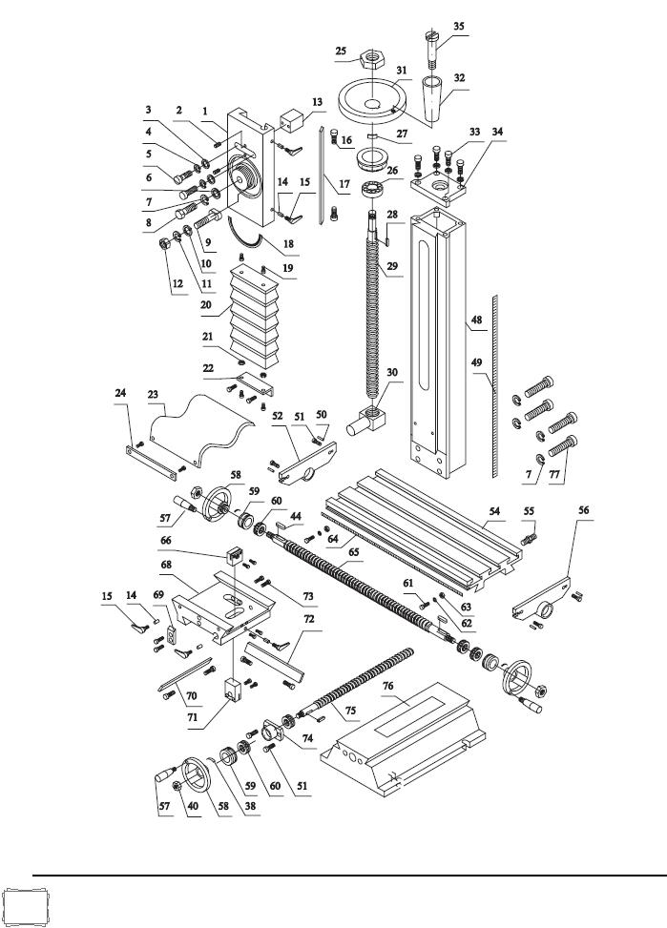

 | № по схеме | Наименование | Количество | Примечание
 | 1 | Ползун головки | 1
 | 2 | Винт | 2 | M6х16
 | 3 | Шайба | 2 | 8
 | 4 | Шайба пружинная | 6 | 8
 | 5 | Винт | 2 | M8х25
 | 6 | Шайба | 1 | 12
 | 7 | Шайба пружинная | 5 | 12
 | 8 | Винт | 1 | M12х40
 | 9 | Т-болт | 1 | М10
 | 10 | Шайба | 1 | 10
 | 11 | Шайба пружинная | 1 | 10
 | 12 | Гайка | 1 | М10
 | 13 | Блок | 1
 | 14 | Штифт латунный | 5
 | 15 | Рычаг зажима | 5 | М6х16
 | 16 | Винт клина | 2
 | 17 | Клин | 1
 | 18 | Цифровая шкала | 1
 | 19 | Винт | 12 | M5х10
 | 20 | Защитный кожух | 1
 | 21 | Гайка | 1 | М5
 | 22 | Кронштейн | 1
 | 23 | Защитный кожух | 1
 | 24 | Планка | 1
 | 25 | Гайка | 2 | М16х1,5
 | 26 | Подшипник | 1
 | 27 | Пружина | 1
 | 28 | Шпонка | 2 | 4х16
 | 29 | Винт ходовой вертикальный | 1
 | 30 | Гайка маточная | 1
 | 31 | Маховик | 4
 | 32 | Ручка | 1
 | 33 | Винт | 4 | M8х20
 | 34 | Фланец | 1
 | 35 | Ось ручки | 1
 | 38 | Пружина | 3
 | 48 | Стойка | 1
 | 49 | Шкала вертикальная | 1 | А5х25
 | 50 | Штифт | 10 | 6х16
 | 51 | Винт | 4
 | 52 | Кронштейн левый | 1
 | 54 | Стол | 1
 | 55 | Шпилька | 1
 | 56 | Кронштейн правый | 1
 | 61 | Винт | 2 | M6х10

№ по схеме | Наименование | Количество | Примечание
62 | Шайба | 2 | 6
63 | Втулка | 2 | 6
64 | Шкала продольная | 1
65 | Винт ходовой продольный | 1
66 | Гайка маточная | 1
67 | Винт | 4 | M4х20
68 | Салазки | 1
69 | Указатель | 1
70 | Клин салазок | 1
71 | Гайка маточная | 1
72 | Клин стола | 1
73 | Винт | 2 | M6х25
74 | Фланец | 1
75 | Винт ходовой поперечный | 1
76 | Основание | 1
77 | Винт | 4 | M12х90

